Projet UTN d’Extension de la zone de loisirs 4 saisons des Carroz

Sécurité de la cohabitation entre les activités prévues.
par François Zahm.
Est-ce un tir aux pigeons ?

Dans un numéro hors série de la revue «Demain», le projet d’extension de la zone de loisirs 4 saisons des Carroz nous promet «une cohabitation respectueuse entre toutes les activités sur le site» (page 3), illustrée par des photos en réalité virtuelle (page 4 et 5) et par une cartographie du parcours de golf et des cheminements publics en projet (page 8).
Cependant la cohabitation de l’activité golfique et des autres activités estivales de promenade (à pieds, en VTT et équestre) paraît problématique, en premier lieu sur le plan de la sécurité du public, dont chacun s’accordera à dire qu’elle doit être la préoccupation première de tout projet.
Afin d’expliciter ce propos, en particulier pour les non-golfeurs, il y a lieu de compléter le «Petit lexique golfique» de la page 5 par un chapitre sur la balle de golf et sa trajectoire.

Une balle de golf lorsqu’elle est frappée par le joueur devient un projectile de 46 g propulsé à une vitesse initiale qui peut dépasser 200 km/h. Cela lui confère une énergie cinétique similaire à celle d’une balle de lanceur de balle de défense (LBD), de sinistre actualité, sauf qu’une balle de golf est en plastique dur et que sa portée dépasse les 200 m. Le terrible accident survenu lors de Ryder Cup 2018 où une spectatrice a perdu l’usage d’un œil est la démonstration de la dangerosité d’une balle de golf.
Quant à la trajectoire de la balle c’est un euphémisme de dire que l’immense majorité des joueurs amateurs n’en maîtrise ni la distance parcourue, ni la direction. Il est commun qu’une balle de golf dépasse son objectif de plusieurs dizaines de mètres, suite à un mauvais coup (un «top»), une erreur de club ou une mauvaise appréciation du vent. En termes de direction, les mauvais coups que sont le «slice» et le «hook», combinés à l’influence du vent, conduisent à des balles qui dévient à droite où à gauche du fairway de plusieurs dizaines de mètres.
Les éléments ci-dessus expliquent pourquoi, parmi les règles fondamentales de sécurité au golf, le joueur doit s’assurer avant de jouer qu’il n’y a personne à portée de sa balle, qu’elle soit bien ou mal frappée (partie qui précède, joueur égaré ou joueur sur une aire de départ proche).

Or, que constate-t-on sur le plan en page 8 au niveau du secteur de la Pierre à Laya, lieu de promenade très fréquenté et qui est encerclé par les trous 2, 3, 5 et 6? Que les cheminements publics ne sont pas situés, comme indiqué en page 4 «hors de la zone de retombée des balles de golf», mais, au contraire, à portée de balles «mal frappées», et en particulier:
- le chemin à découvert à droite (dans le sens du jeu) du fairway du trou 2,
- le chemin qui longe le fairway du trou 3, en direction de la Pierre à Laya
- le chemin d’accès à la Pierre à Laya proprement dit, qui passe d’abord entre les greens des trous 2 et 5, à moins de 20 m de chacun d’eux, puis qui se prolonge pratiquement dans l’axe du coup de départ du trou 6
- la Pierre à Laya elle-même, «coincée» entre les fairway des trous 2 et 6.

Quand à la zone sud du golf, au niveau des trous 8 et 9, elle n’est pas mieux lotie, avec un cheminement qui semble couper le fairway du trou 9 devant le green , puis, plus loin, qui longe le fairway du trou 8 devant l’aire de départ, avant de passer derrière les arbres le long de la falaise. Cela veut dire que les joueurs au départ du trou 8 peuvent voir inopinément surgir devant eux un piéton sur le chemin du retour, mais aussi un VTT ou un cavalier.

On notera enfin que les cheminements publics ne sont pas clôturés, mais seulement balisés. Rien ne garantit que tous les publics respecteront cette mesure incitative, créant potentiellement des situations encore plus dangereuses.

En conclusion, la sécurité publique ne paraît aucunement garantie sur l’extension de la zone de loisirs 4 saisons des Carroz par rapport au risque induit par l’activité golfique, compte tenu de l’intrication des trous de golf et des cheminements publics.

Note: le projet revendique le soutien de la Fédération Française de Golf. Si une lettre de soutien du comité départemental de Haute Savoie est effectivement annexée au dossier UTN du projet, se pose la question du projet qui fait l'objet de ce soutien. En effet, «...le cheminement piéton en pourtour...» apprécié par le comité dans sa lettre semble différent des cheminements du projet décrit dans le dossier UTN et la revue «Demain».
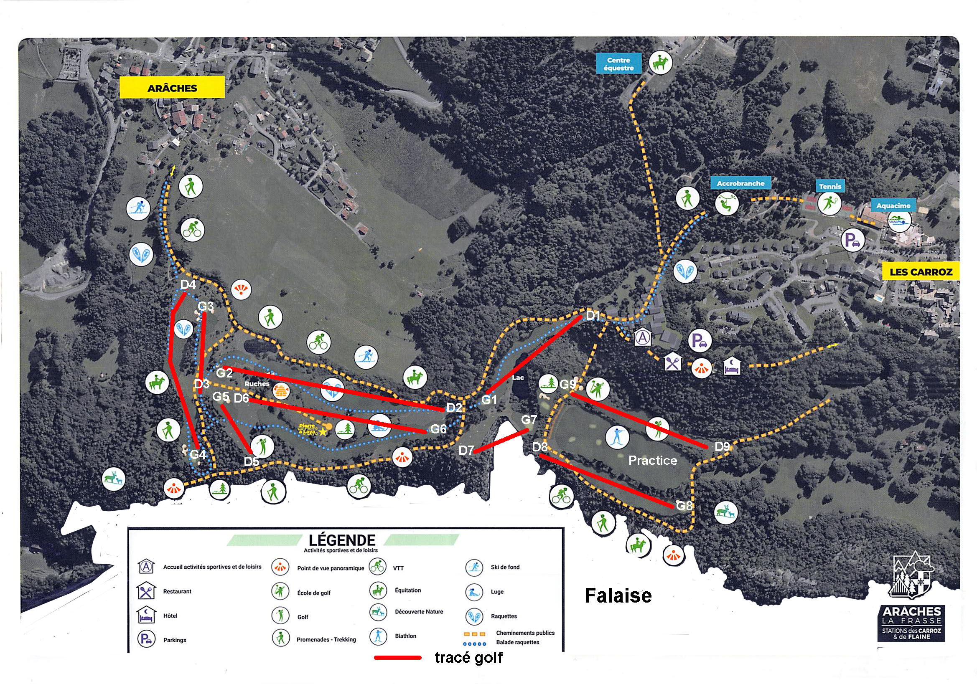
Conclusion des associations : Le contenu du projet UTN après plusieurs années d’études coûteuses montre que c’est une lubie inconséquente qu’il faut rejeter.

